Hayat Yayınları Tanıtım Bülteni
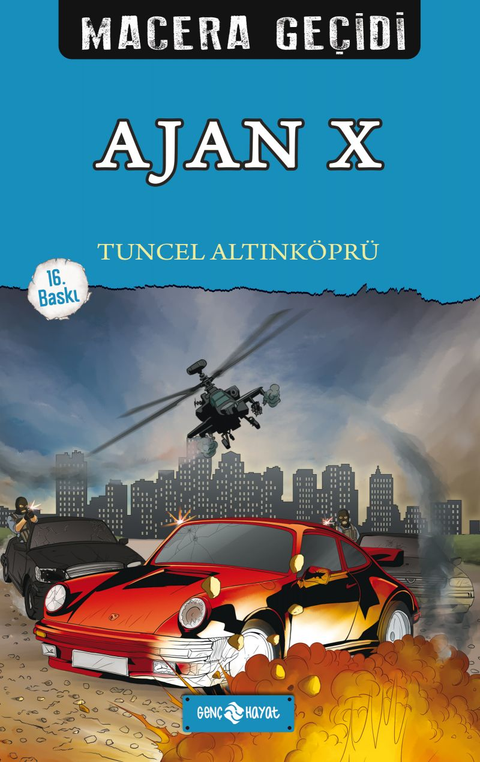 | Eser Adı: MACERA GEÇİDİ 2 AJAN X  Yazar Adı: Tuncel Altınköprü  Tür Serisi: Macera/Gençlik  Cilt Bilgisi:  Kitap Dili: Türkçe  İç Sayfa: HOLMEN SB 65  Kapak: BRISTOL 230  Selefon Türü: MAT SELEFON  Basım Tarihi: 2024  Sayfa Sayısı: 152  Kitap Boyutları: 13,5 X 21  ISBN No: 9786055122621  Etiket Fiyatı: 190,00 TL
Kitap Tanıtım Yazısı : (Arka Kapak)

BU KİTABIN KAHRAMANI SİZSİNİZ!Süper güçlere sahip bir ajansınız. Dünyayı kan gölüne çevirmek isteyen teröristlerle savaşacaksınız. Dünyadaki tüm terör örgütleri tek bir çatı altında birleşti. Hepsi, tek bir önderin komutası altında ve bir merkezden yönetiliyor şimdi. En büyük silâhlarıysa, sıradışı teknolojik özelliklerle donattıkları ajanları... Bu kitapta tam 10 farklı son var. Kimi iyi, kimi kötü... Bu terör örgütünü durdurarak yaşamınızı başarılı, ünlü ve zengin biri olarak sürdürebilirsiniz. Ya da düştüğünüz tuzakta, genç yaşta yaşamınızdan olabilirsiniz... Bunu, romanı okurken vereceğiniz kararlar belirleyecek!
MACERA GEÇİDİNE GİRİN! KENDİ SERÜVENİNİZİ YAŞAYIN!
Kitabın detay sayfasına buradan ulaşabilirsiniz :
https://www.hayatyayinlari.com/kitaplar/tuncel-altinkopru-macera-gecidi-2-ajan-x-1466.html

